天津城建大学2009～2010学年第一学期

《 结构力学 》 试题B卷参考答案
课程号：023024
课序号：1
题号 | 一 | 二 | 三 | 四 | 五 | 六 | 七 | 总分
得分

试卷说明：闭卷考试，时间120分钟。
适用班级或专业方向：土木工程专业（本科）
一、选择题 选择正确答案的字母写在括号内。（本题共3小题，每题3分，共9分）
得分

1、图 示 结 构 用 力 矩 分 配 法 计 算 时 分 配 系 数 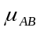 , 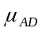 为 ：
A . 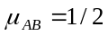 , 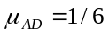 ;
B .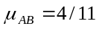 , 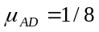 ;
C . , ;
D . , 。 （ C ）
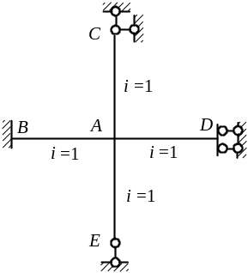
2、变 形 体 虚 功 原 理 ：
A. 只 适 用 于 静 定 结 构 ；
B. 只 适 用 于 超 静 定 结 构 ；
C. 只 适 用 于 线 弹 性 体 系 ；
D. 适 用 于 任 何 变 形 体 系 。 ( D )

3、图 示 体 系 为 ：
A．几 何 不 变 无 多 余 约 束 ；
B．几 何 不 变 有 多 余 约 束 ；
C．几 何 常 变 ；
D．几 何 瞬 变 。（ D ）
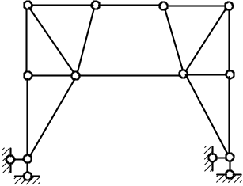
二、填空题（本题共3小题，每题3分，共9分）
得分

1、图 示 结 构 的 超 静 定 次 数 为 21 。
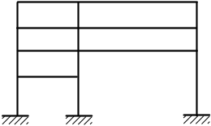
2、图 示 结 构 用 位 移 法 求 解 时 ， 有 4 个 未 知 数 。
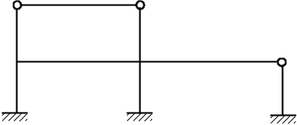
3、两 个 弯 矩 图 的 叠 加 不 是 指 图 形 的 简 单 拼 合 ， 而 是 指 两 图 对 应 的 弯 矩 纵 标 叠 加 。

三、是非题 若认为“是”，在括号内画○，若认为“非”，则画×。 （本题共3小题，每题3分，共9分）
得分

1、有 多 余 约 束 的 体 系 一 定 是 超 静 定 结 构 。 （ X ）
2、虚 功 中 的 力 状 态 和 位 移 状 态 是 彼 此 独 立 无 关 的 ， 这 两 个 状 态 中 的 任 一 个 都 可 看 作 是 虚 设 的 。 ( O )

3、力 矩 分 配 法 仅 适 用 于 解 无 线 位 移 结 构 。 （ O ）

四、作 图 示 结 构 的 M 图 。（18分）
得分
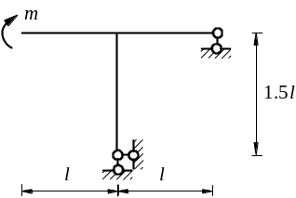

答案：反力6分，每杆4分。

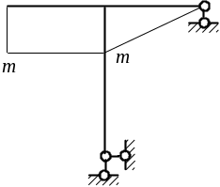
M 图

五、用 力 法 计 算 图 示 结 构 ，并 作 M 图 ，EI = 常 数 。（20分）
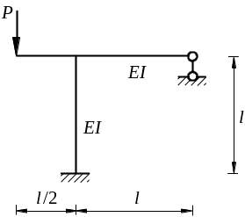
得分

答案：基 本 体 系 、力 法 方 程 (4分 )；

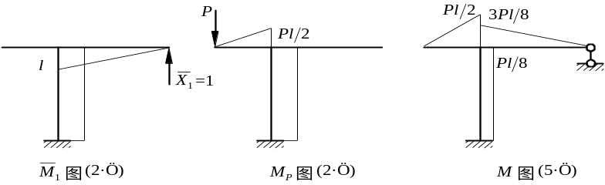
M₁图 M_{P}图 M图

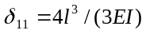(4分 )，
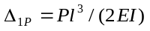(4分 )，
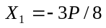(4分 )。

六、 试 用 位 移 法 计 算 图 示 刚 架 ，并 绘 制 其 弯 矩 图 。（20分）
得分
6m
2m
B
C
A
1.5EI
14kN/m
2EI
2m
100kN

答案：
B
C
A
1.5EI
14kN/m
2EI
100kN
Z₁
63
42
100
75
42
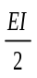
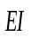
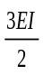
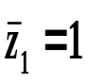

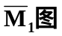
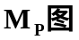

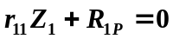 基 本 体 系 、力 法 方 程 (5分 )；
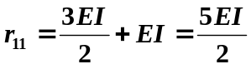 (5分 )
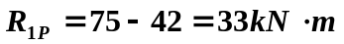 (5分 )
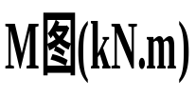
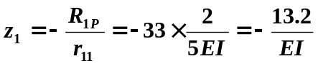 (3分 )
63
35.4
100
55.2

(2分 )

七、利 用 影 响 线 求 图 示 荷 载 下 的 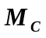 值 。（15分）
得分
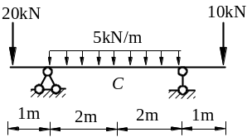

答案：
作 影 响 线 如 图 （8 分）
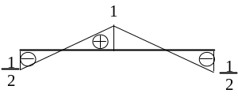
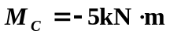 （7 分）

